|  |
| --- |
| **Как получить сертификат?** |

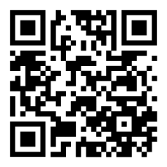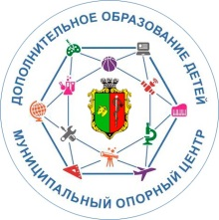**Муниципальный опорный центр**

**дополнительного образования**

**детей города Евпатории**

*297408   РФ, Республика Крым, г. Евпатория, ул. Революции,75*

*Контактные телефоны: +7(36569)30330, +79785348098*

**СОЦИАЛЬНЫЙ СЕРТИФИКАТ**

С января 2024 года в системе персонифицированного финансирования дополнительного образования детей произошли изменения. Связаны они в том числе, с распространением норм закона о социальном заказе (Федеральный закон от 13.07.2020 года №189-ФЗ «О государственном (муниципальном) социальном заказе на оказание государственных (муниципальных) услуг в социальной сфере») на сферу дополнительного образования.

Согласно данному федеральному закону, сертификаты персонифицированного финансирования дополнительного образования (ПФДО) преобразованы в социальные сертификаты.

В контексте дополнительного образования детей социальный сертификат выполняет все функции сертификата дополнительного образования и даже имеет некоторые преимущества перед последним. В дальнейшем применение социального сертификата станет возможно и для оплаты других социально-значимых услуг.

**Социальный сертификат – это один из новых способов оплаты кружков, секций, творческих объединений; это официальное подтверждение возможности ребенка от 5 до 18 лет получать дополнительное образование за счет бюджетных средств и выдается в рамках федерального проекта «Успех каждого ребенка» нацпроекта «Образование».**

**Социальный сертификат в электронном виде представляет собой реестровую запись, созданную в информационной системе «Навигатор дополнительного образования детей Республики Крым».**

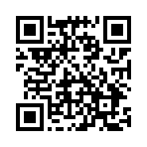

**Выдача сертификатов осуществляется через информационную систему «Навигатор дополнительного образования Республики Крым (**[**https://р82.навигатор.дети/**](https://р82.навигатор.дети/)**) или единый портал государственных услуг**

|  |
| --- |
| **Как использовать сертификат** |

* **Для получения сертификата необходимо предоставить свидетельство о рождении/паспорт ребенка, СНИЛС ребенка, паспорт родителя;**
* **Сертификат именной, у каждого пользователя он свой – персонифицированный. Его нельзя подарить, продать, обналичить;**
* **Срок действия сертификата – 1 календарный год;**
* **Средствами сертификата можно оплачивать обучение по нескольким программам, если это позволяет его номинал;**
* **Остаток на балансе сертификата отражается в Вашем личном кабинете на** [**https://р82.навигатор.дети/**](https://р82.навигатор.дети/)**;**
* **Не использованные в текущем году средства сертификата на следующий год не переносятся;**
* **Если средств на сертификате недостаточно для оплаты обучения по выбранной программе, Вы можете доплатить разницу самостоятельно;**
* **Ребёнок может менять образовательную программу в течение учебного года при наличии мест в выбранном объединении (кружке, секции), а средства на его обучение будут перенаправлены на счёт оказывающей услуги организации.**